**DM rattrapage DST**

**Mission 1**

**Après avoir défini les termes soulignés , je vous invite à répondre aux questions suivantes :**

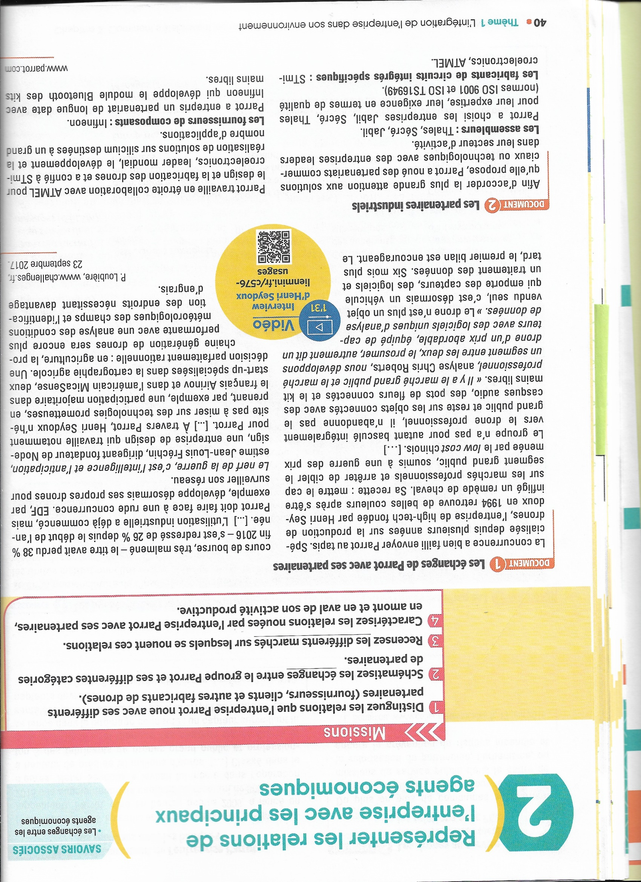

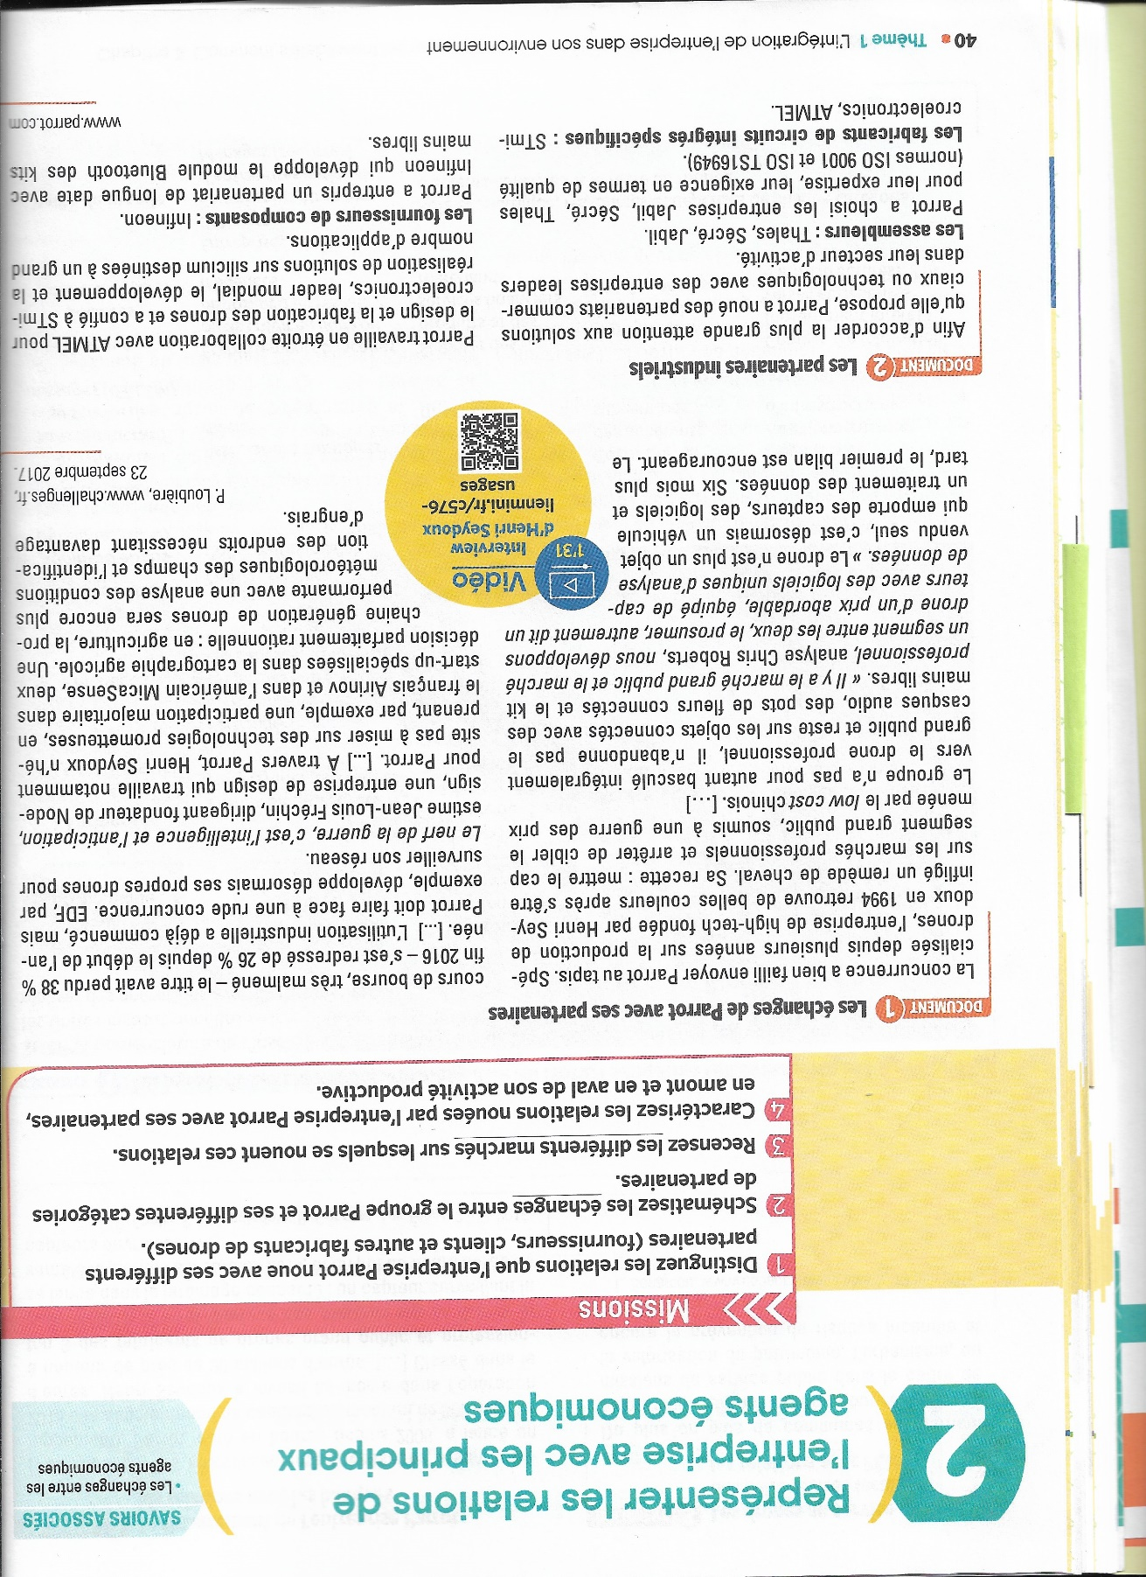

**Mission 2**

**Après avoir défini les termes soulignés , je vous invite à répondre aux questions suivantes :**

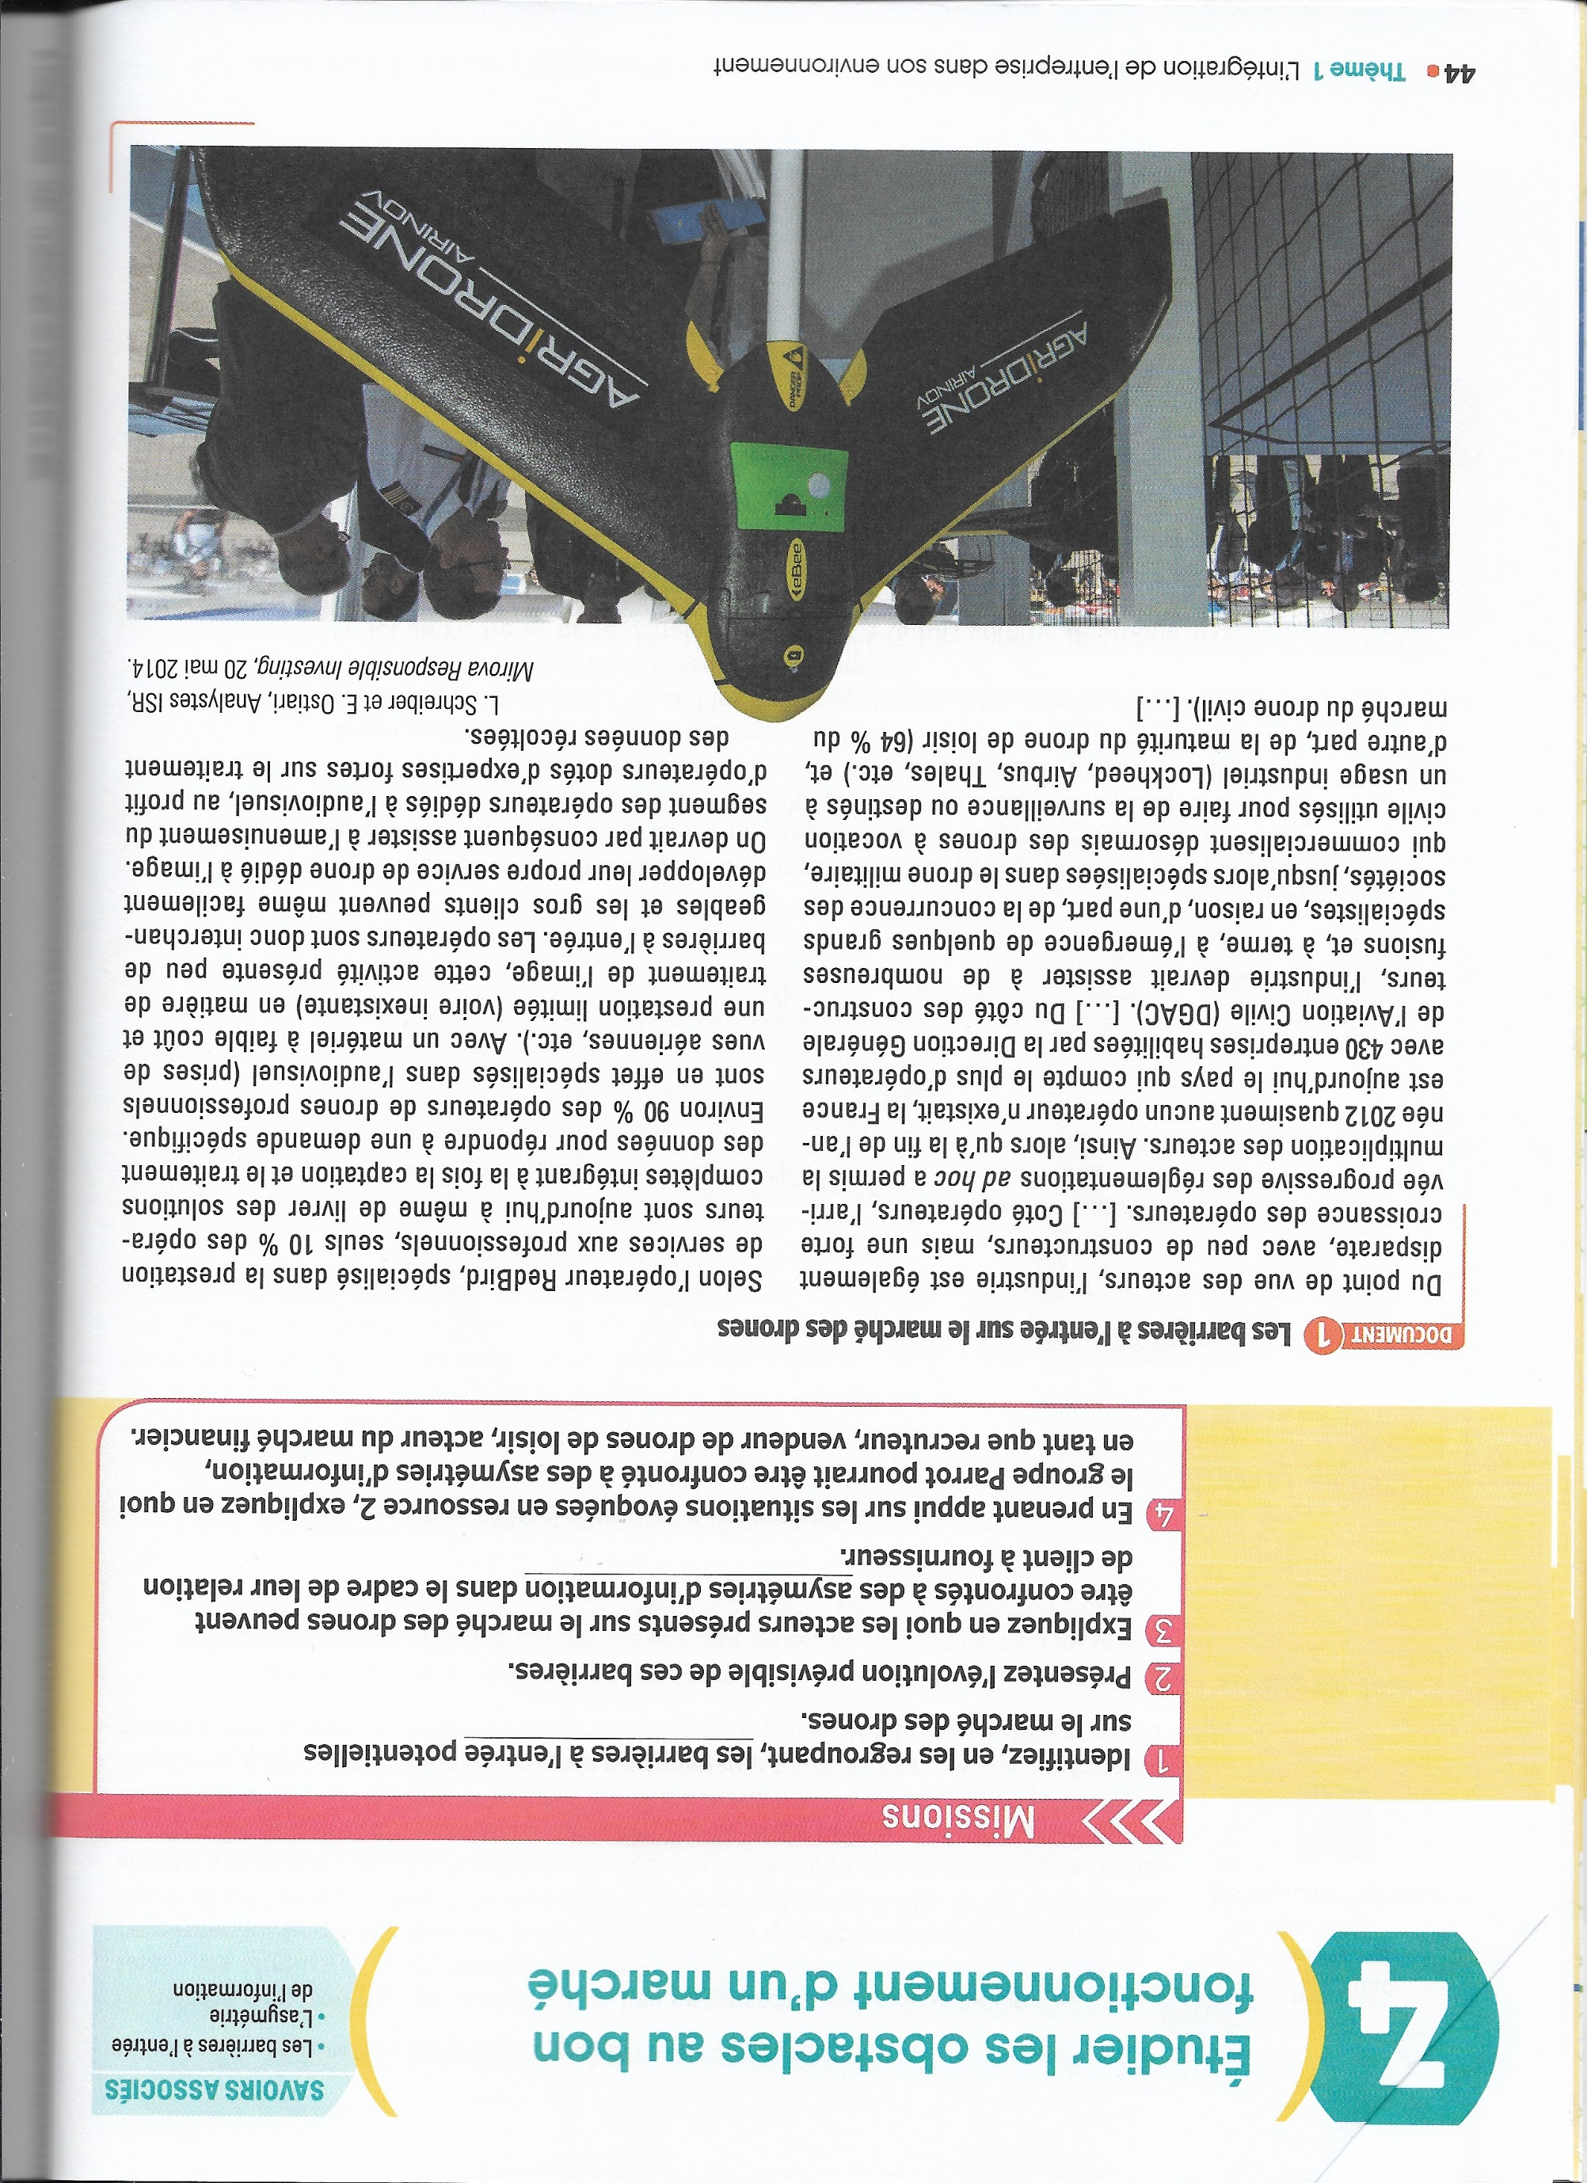

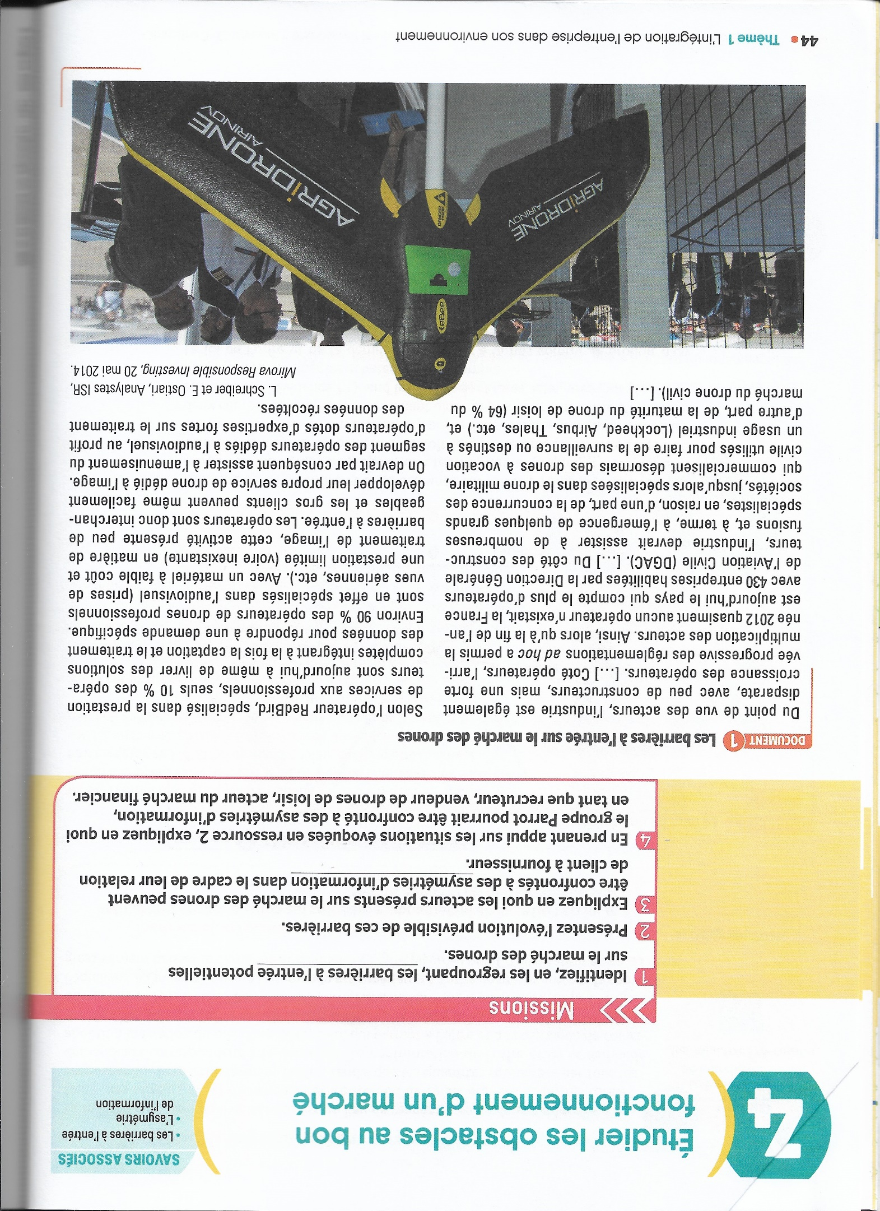

**Mission 3**

**Après avoir défini les terme souligné , je vous invite à répondre à la question suivante :**

